Минское областное управление Департамента государственной инспекции труда Министерства труда и социальной защиты Республики Беларусь информирует!

Конституцией Республики Беларусь каждому гражданину гарантировано право на труд и справедливую долю вознаграждения.
Как показывает практика основным вопросом для гражданина при трудоустройстве является вопрос размера его заработной платы.
Случается так, что при трудоустройстве на работу гражданин сталкивается с проблемой официального оформления на работу. Как правило, при ответе на вопрос гражданина о том, какой у него будет размер заработной платы, наниматель предлагает ему поработать какое-то время без оформления, чтобы потом договориться.
Необходимо помнить, что при трудоустройстве на работу, в первую очередь, работник и наниматель обязаны заключить трудовой договор в письменной форме, экземпляры которого должны храниться как у работника, так и у нанимателя.
К сожалению, иногда граждане идут на такую уловку нанимателя, тем самым подвергая себя самообману.
Получая заработную плату «в конверте», гражданин, тем самым, рискует потерей трудового стажа, права на трудовой и социальные отпуска, оплатой «больничного», другими гарантиями и компенсациями, предусмотренными законодательством о труде Республики Беларусь.
Нельзя соглашаться на трудоустройство без официального оформления. Получив многократный отказ граждан от работы без официального оформления, получения заработной платы «в конвертах», нанимателю ничего другого не останется, как прекратить предлагать гражданам работу по «серым» схемам.

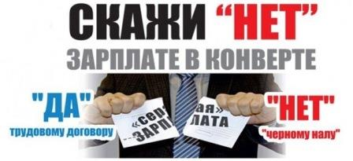 http://git.gov.by/

